Příloha č.3

Výtah S 6200 EC s bubnovým pohonem
- Komfortní řešení pro krizovou situaci osobních výtahů

- zařízení, které umožňuje zvětšení podlahy kabiny výtahu až o 20%
- nabízíme vám řešení náhrady zastaralého a malého trakčního osobního výtahu TOV 250 kg za nový výtah
- zvýšení nosnosti výtahu ze 3 na 4 osoby
- beze zbytku využívá možnosti malých výtahových šachet v panelových domech a zvětšuje výtahovou kabinu až o 1/4 plochy původní kabiny i při vybavení automatickými kabinovými dveřmi „BUS“.
- mikroprocesorový rozvaděč s frekvenčním řízením
- bezpečnost a technické řešení odpovídá předpisům ČR a EU
- odpadá nutnost řešit opásání a dovážení protiváhy výtahu a výměny nevyhovujících vodítek protiváhy
- výtah je možno montovat jak do betonových či zděných šachet, tak i do výtahových šachet ve schodištích v drátěném pletivu nebo prosklených
- součástí výtahu je výměna šachetních dveří a u výtahů ve schodištích výměna i čelních portálů

nabídka dále obsahuje:

- veškeré související stavební práce, osvětlení šachty, montážní lešení, dokumentaci výtahu s certifikáty,posouzení autorizovanou osobou a likvidaci odpadů

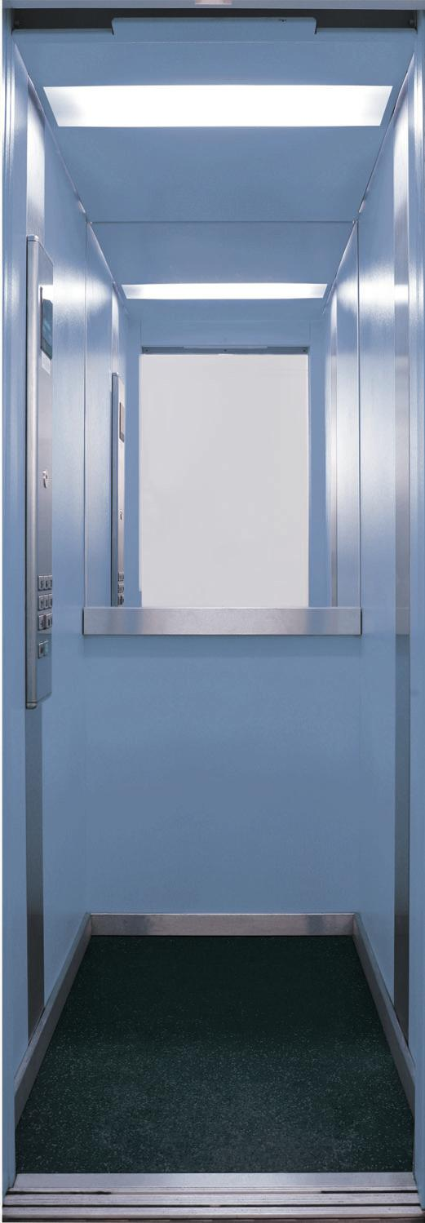
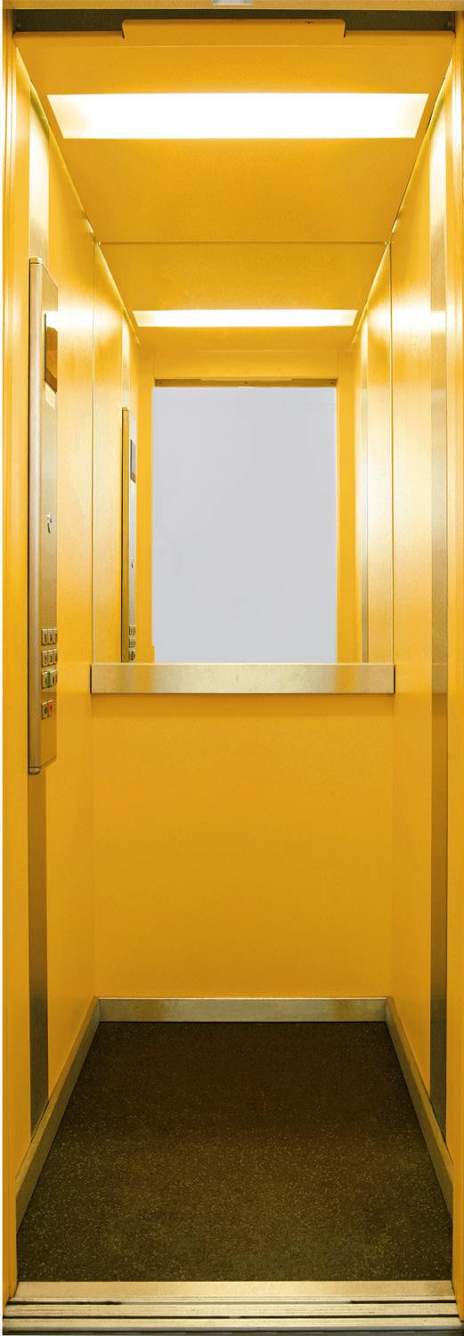
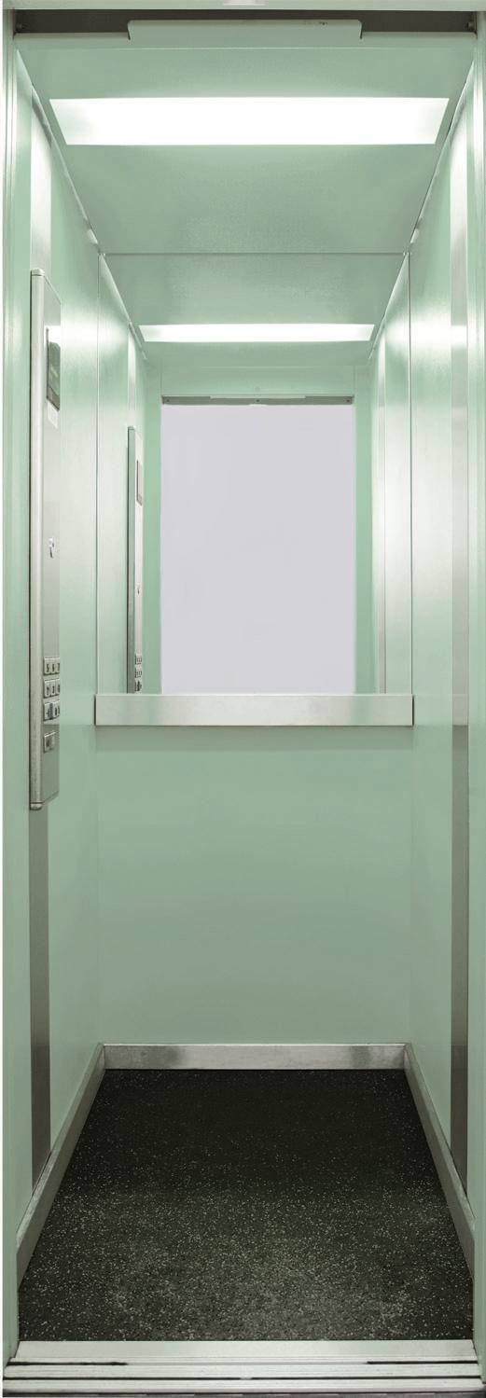
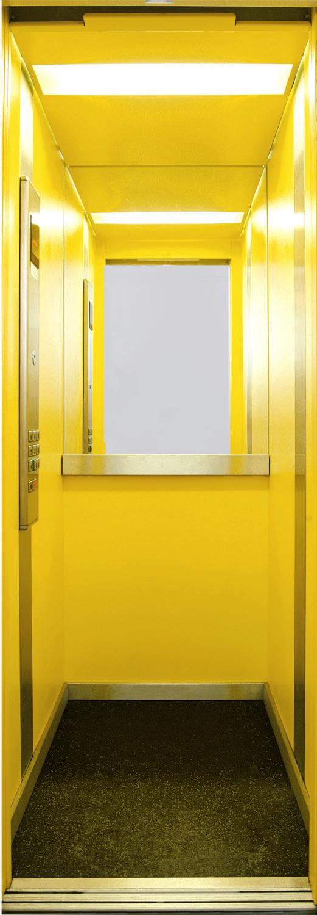

TECHNICKÁ SPECIFIKACE VÝTAHU Schindler 6200 EC s BP

PRO PROJEKT : Jerevanská 2599-2602,Kladno

JMENOVITÁ NOSNOST:
320 kg, tj. 4 osob (v případě, že podrobným měřením šachty budou zjištěny rozměry standardní s obvyklými tolerancemi)

JMENOVITÁ RYCHLOST:
0,63 m.s⁻¹

POČET STANIC:
9

POHON:
Elektromechanický bubnový s frekvenčním řízením
Poloha strojovny: přímo nad šachtou
Příkon : 7,5 kW
Jmenovitý proud: 17 A
Záběrový proud: 26 A
Jištění přívodu: 25 A
Přívod : 3 NPE 50 Hz 400 V/TN-S a 1 NPE 50 Hz/TN-S
Počet startů: 90 hod⁻¹

ŘÍZENÍ:
Mikroprocesorové, sběrné směrem dolů, rozvaděč vč.frekvenčního měniče je
umístěn ve strojovně, přivolávací tlačítka MX Basic v rámu šachetních dveří

KABINA: (vnitřní rozměry)
Počet vstupů: 1 (neprůchozí)
Šířka : 800 mm
Hloubka: 1250 mm
Výška: 2100 mm

Stěny: oceloplechové panely, lakované práškovou barvou,
4 odstíny dle katalogu (RAL 5024, 1018, 6019, 1017) , nebo za
příplatek v nerez provedení
Strop: oceloplechový panel, lakovaný práškovou barvou, odstín jako stěny kabiny

Podlaha: protiskluzové ALTRO – černé IP 2001 Ebony
Doplňky interiéru: čiré zrcadlo v horní polovině zadní stěny, madlo na zadní
stěně a okopový plech v nerez provedení
Tlačítkový panel: MX Basic – provedení nerez s mechanickými tlačítky,
s digitálním ukazatelem polohy kabiny a volby, akustický
signál při přetížení kabiny, v provedení antivandal
Dorozumívací zařízení: je součástí vybavení výtahu
GSM: je součástí vybavení výtahu

DVEŘE :
Šířka : 700 mm
Výška : 2000 mm
Kabinové dveře: Automatické – typ BUS v provedení nerez
Šachet. dveře a rám: Ruční jednokřídlé - finální lak, odstín dle RAL6 odstínů
dle katalogu (RAL 1015, 7037, 5012, 7038, 6011, 8014)

Tlačítka na nástupištích s polohovou signalizací ve všech
stanicích .

Požární odolnost: s požární odolností 30 min. u typu dveří KOVOT

ŠACHTA (min. rozměry):
Bude využita původní šachta z betonových panelů (stavební úpravy zajišťuje zhotovitel – viz.nabídka stavebních prací; příloha č.1)

Šířka: 1200 (1100) mm
Hloubka: 1540 mm
Výška pod strop: 3500 mm
Prohlubeň: 900 mm

Prostředí: normální dle ČSN 33 2000-5-51, s ohledem na ČSN EN 81 (požadovaná teplota +5º C až +40º C)

VODÍTKA:

Vodítka kabiny: dodáme nová pevná vodítka včetně konzolí

PROVEDENÍ :
Při návrhu, výrobě a instalaci výtahu jsou zohledněny platné zákony a bezpečnostní předpisy (NV 27/2003,ČSN EN 81 - 80 a ČSN EN 81 - 1).

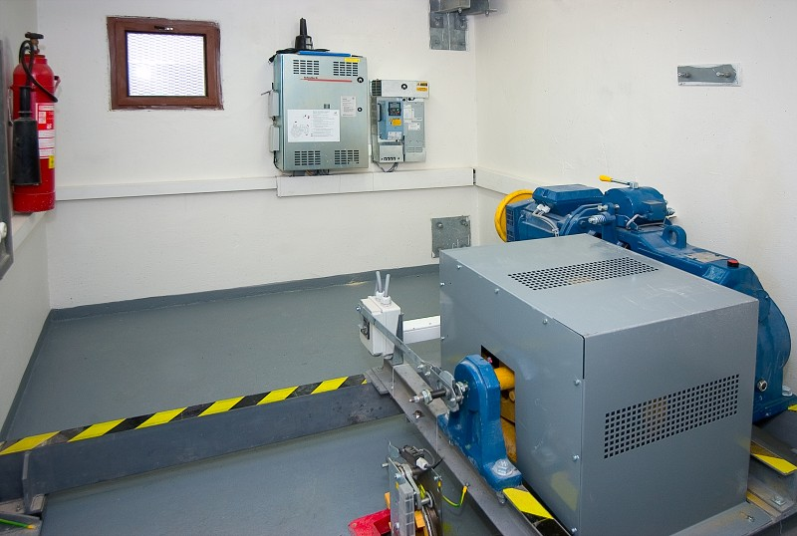
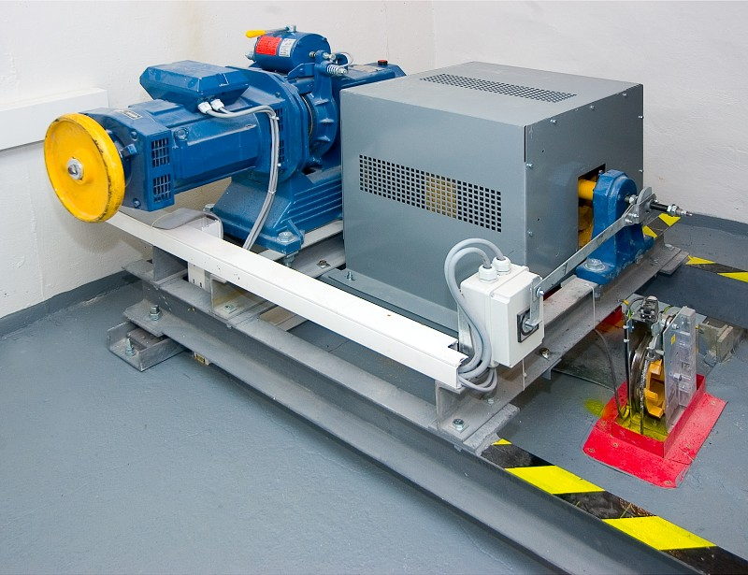
Propojení kabiny výtahu s centrálním dispečinkem pro obousměrnou komunikaci nabízíme v provedení přes pevnou tel.linku (zavedení linky zajišťuje objednatel), nebo pomocí GSM brány (cena zahrnuta v ceně výtahu).

